ИНСТРУКЦИЯ И-15-06/08
Документальное оформление продукции отделом стандартизации и сертификации

- НАЗНАЧЕНИЕ И ОБЛАСТЬ ПРИМЕНЕНИЯ
Данная инструкция определяет деятельность по документальному оформлению новых видов продукции и введенной в производственную программу (активной) номенклатуры, а также пересмотру технических документов отделом стандартизации и сертификации.

- НОРМАТИВНЫЕ ССЫЛКИ
ТР ТС 005/2011 Технический регламент Таможенного союза «О безопасности упаковки»
ТР ТС 021/2011 Технический регламент Таможенного союза «О безопасности пищевой продукции»
ТР ТС 022/2011 «Пищевая продукция в части ее маркировки»
ТР ТС 029/2012 Технический регламент Таможенного союза «Требования безопасности пищевых добавок, ароматизаторов и технологических вспомогательных средств»
ГОСТ Р 51740-2016 Технические условия на пищевую продукцию. Общие требования к разработке и оформлению

- ТЕРМИНЫ, ОПРЕДЕЛЕНИЯ И СОКРАЩЕНИЯ
Компания – АО «ЭКО РЕСУРС»
Руководство – генеральный директор, заместитель генерального директора
ГБПП – группа обеспечения безопасности пищевой продукции
ЛР – лаборатория разработок
НИМРП – направление «Ингредиент для мясопереработки и рыбопереработки»
ОБ – ответственный бухгалтер
ОВЗ – отдел внешнеэкономической деятельности и закупок
ОКК – отдел контроля качества
ОППИ – отдел продаж пищевых ингредиентов
ОПКД – отдел продаж кормовых добавок
ОСиС – отдел стандартизации и сертификации
Специалист – сотрудник отдела стандартизации и сертификации
ДС – декларация о соответствии требованиям ЕАЭС
ДСДК – дополнительное соглашение к договору по качеству
ЛБ – лист безопасности
НВП – новый вид продукции
НД – нормативная документация, нормативный документ
ПК – план контроля
СГР –сведения о государственной регистрации кормовой добавки с присвоением регистрационного номера
СП – техническая спецификация на продукт
ТЗ – техническое задание
ТИ – техническая информация
ТУ – технические условия
СRМ – Customer Relationship Management – программный продукт автоматизированного управления отношениями с клиентами: Microsoft Dynamics CRM
1С – программный продукт 1С:Предприятие
Готовая продукция (ГП) – продукция, производимая АО «ЭКО РЕСУРС» в соответствии с технической документацией АО «ЭКО РЕСУРС»
Сырье – материалы, используемые АО «ЭКО РЕСУРС» для производства ГП
Тара – упаковка, используемая АО «ЭКО РЕСУРС» для ГП
Товар – продукция, производимая сторонними организациями, которую
АО «ЭКО РЕСУРС» поставляет своим покупателю

- ОПИСАНИЕ ДЕЯТЕЛЬНОСТИ
4.1. Документальное оформление НВП
При получении письма-уведомления CRM о необходимости выполнить проверку безопасности НВП (сырье, товар, тара) Специалист:
4.1.1 Переходит по ссылке в письме.
4.1.2 Действует согласно И-15-19 «Проверка показателей безопасности новых видов сырья и товара».
4.1.3 При отсутствии требований безопасности к сырью, оформленных по Форме 15-11, создает такую форму, основываясь на соответствующих законодательных требованиях (например, технических регламентов).

4.2. Документальное оформление активной номенклатуры
При вводе НВП в номенклатуру Специалисты получают на электронную почту письмо-уведомление и выполняют действия согласно таблице 1.
Для номенклатуры товара и сырья по ТЗ в ОСиС Специалист готовит дополнительное соглашение к договору по качеству (ДСКД) с Поставщиком согласно
Д-15-06 «Оформление ДСДК».

Таблица 1
Тип номенклатуры | Действия | Пункт И-15-06
Готовая продукция | Разместить ДС в базе 1С  Заполнить поля 1С  Оформить ТУ  Внести данные в ПК  Оформить ТИ | 4.2.1  4.2.4  4.2.2, 5.1  4.2.3  4.2.5
Готовая продукция – кормовые добавки | Заполнить поля и разместить документы в 1С  Оформить ТУ  Внести данные в ПК | 5.4.2; 4.2.1 (при необходимости), 4.2.4  4.2.2  4.2.3
Сырье | Внести данные в ПК  Оформить одобрение по Форме 18-04 с отметкой в Реестре сырья* | 4.2.3  5.2
Товар | Заполнить поля и разместить документы в 1С  Внести данные в ПК  Оформить одобрение по Форме 18-04* | 4.2.1 4.2.4 / 5.4.2;  4.2.3  5.2
* если при введении номенклатуры сырья процессом не установлено оповещение CRM, одобрение выполняют по запросу ОВЗ

4.2.1 Специалист размещает в базе 1С Декларацию о соответствии для ГП и товара (оформление и хранение ДС согласно И-15-01 «Порядок оформления Декларации о соответствии»).
Для кормовых – при необходимости
Скан-копию ДС необходимо добавить в карточку соответствующей номенклатуры во вкладке «Файлы» в 1С, обязательно указывая тип документа (см. рис. 1). При отсутствии ДС информировать об этом инициатора ввода номенклатуры.
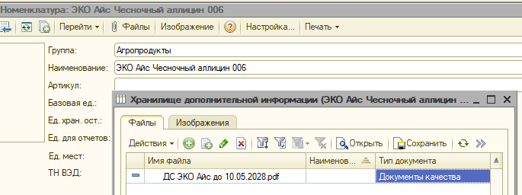
Рис. 1. Добавление файла со скан-копией ДС в базе программы 1С: Предприятие

При размещении ДС на товар проверить наличие и актуальность сведений о заявителе (если им является не АО «ЭКО РЕСУРС») в справочнике 1С. При необходимости внести или актуализировать сведения согласно Приложению А.
4.2.2 Специалист получает через CRM задачу от начальника ОСиС (по И-13-11 «Алгоритм работы пользователя в системе СРМ») разработать для ГП новые Технические условия (ТУ) или внести изменения в действующие (правила оформления ТУ – п. 5.1 настоящей инструкции).
Для новых ТУ начальник ОСиС вносит сведения о кодах классификации продукции (ОКПД 2) в документ Д-15-02 «Присвоение кодов ОКПД 2 готовой продукции».
Код ОКПД 2 присваивает разработчик НВП.
Код ТН ВЭД присваивает специалист ОВЗ и вносит в карточку НВП в CRM.

4.2.3 На основании данных по НВП в CRM (для ГП – см. комментарии разработчика в ТЗ) специалист вносит номенклатуру в Планы контроля (ПК).
- Для ГП – Д-09-02 «План контроля готовой продукции».
- Для сырья и товара (в зависимости от вида сырья и товара):
– Д-09-03 «План контроля вспомогательного сырья»,
– Д-09-04 «План контроля основного сырья – натуральных красителей»,
– Д-09-06 «План контроля основного сырья – синтетических красителей»,
– Д-09-08 «План контроля сырья для ароматизаторов».
- Для тары – Д-09-01 «План контроля тары и упаковки».
- Для позиций, подлежащих микробиологическому контролю;
– Д-09-05 «План контроля микробиологических показателей готовой продукции и сырья»;
– Д-09-10 «План контроля микробиологических показателей сырья и готовой продукции. Рыба»,
– Д-09-11 «План контроля микробиологических показателей сырья и готовой продукции. Мясо».
При этом товар в ПК отмечают:
«*» с расшифровкой обозначения: «товар/сырье, не вскрывать до распоряжения Начальника(Руководителя) ОКК, одобрение на основании наличия комплекта документов»; или «**» с расшифровкой обозначения: «отбор проб, проверка документов, одобрение на основании наличия комплекта документов»
При наличии требований к условиям хранения контрольных образцов их прописывают в ячейке, где указан артикул:
- (фольга)¹ – контрольный образец хранить в запаянном фольгированном пакете (для светочувствительных порошковых красителей и порошковых ароматизаторов);
- (^{о}С)² – холодильное хранение (см. категорию в 1С).
Новые или актуализированные ПК (с выделенными согласно ПР-01-00 «Управление документацией» изменениями) специалист посредством электронной почты направляет для утверждения директору по качеству.
При согласовании/утверждении ПК для ГП, сырья и товара директор по качеству:
‒ отмечает позиции (ставит «+» в столбец «контроль по Д-09-05»), для которых с установленной периодичностью нужно проводить микробиологический контроль → специалист формирует план Д-09-05;
‒ выделяет позиции с повышенными микробиологическими рисками (ставит «V» в столбец «категория в 1С») → специалист отмечает для них категорию «Микробиология» в базе 1 С (см. рис. 2).
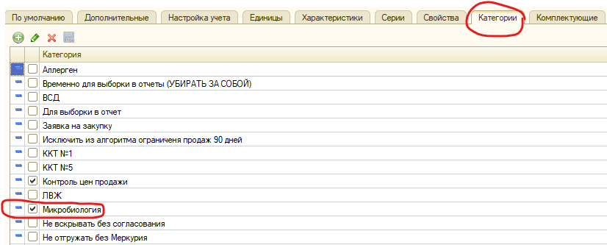
Рис. 2. Категория «Микробиология» отмечена в базе программы 1С: Предприятие

Утвержденные ПК специалист направляет Менеджеру по качеству.
О необходимости внести изменения в ПК специалист получает уведомление согласно п. 4.3.4 настоящей инструкции.

4.2.4 Специалист заполняет соответствующие вкладки «Этикетка» и «Аллергены» карточки соответствующей номенклатуры в базе 1С, при необходимости холодного хранения (см. отметку во вкладке «Категории») выбирает из справочника нужную ТемпературуХранения во вкладке «Свойства».
Поля во вкладке «Этикетка» заполняют согласно Д-15-07/01 «Оформление этикеток».
Сведения о содержании аллергенов (при наличии) вносят согласно комментариям в базе CRM. Вкладку (см. рис. 3) заполняют путем добавления аллергенов из выпадающего списка.
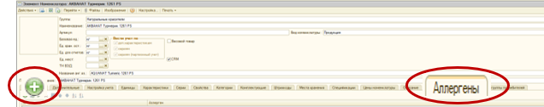
Рис. 3. Внесение сведений об аллергенах в базе программы 1С: Предприятие.

4.2.5 Специалист оформляет ТИ на каждый артикул ГП согласно Д-15-05 «Техническая информация для готовой продукции»:
- для номенклатуры – при вводе,
- для НВП – по запросу.

4.3 Изменение документов для активной номенклатуры
4.3.1 Специалист по электронной почте получает запрос/уведомление о:
- изменении наименования активной номенклатуры (порядок действий согласно
И-15-21 «Действия при изменении наименования активной номенклатуры»);
- изменении спецификации (инструкции на производство) – уведомление CRM;
- изменении технической спецификации на продукт (требований к техническим характеристикам активной номенклатуры, условий хранения, сроков годности, вида упаковки, характеристики фасовки) – письмо от сотрудника ЛР, ЛП, ОКК; поручение в устной или письменной форме от начальника ОСиС, директора по качеству;- оформлении разрешительной документации: ДС, СГР – письмо от начальника ОСиС;
- обновлении оригинальных документов на сырье, товар, тару (при этом сотрудник ОВЗ размещает их по адресу: \\doc-server\АО ЭКО РЕСУРС\2 Корпоративная\ОВЗ\ДОКУМЕНТАЦИЯ НА СЫРЬЕ) - письмо от сотрудника ОВЗ;
- запросе покупателя в отношении предоставления специализированной или дополнительной информации о характеристиках или составе продуктов, а также документов для ГП на английском языке – письмо от сотрудника ОППИ, ОПКД.
4.3.2 Специалист готовит изменение технических документов, которых касается указанный запрос, согласует их с начальником ОСиС или директором по качеству.
Правила оформления – см. раздел 5.
О готовности документа (или невозможности его корректировки) и его доступности специалист информирует заинтересованные стороны, в т.ч. инициатора.
Покупателям, документы передают согласно И-15-05 «Обмен информацией с Покупателями по СМК, СМБПП, качеству и безопасности поставляемой продукции».
4.3.3 При необходимости измененные данные и документы в формате pdf специалист размещает в 1С. В обязательном порядке оперативно требуется:
- в случае обновления СП, ЛБ или ДС разместить скан-копии новых документов в карточке номенклатуры в 1С с указанием даты утверждения в графе «Наименование» (см. пример на рисунке ниже).
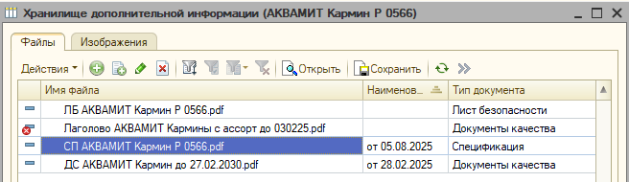
При этом скан-копии предыдущей ДС, СП и ЛБ разместить в карточках партий (серий) продукции, выпущенных в период их действия. О выполнении уведомить начальника/руководителя ОКК.
- В случае замены ТУ (при наличии действующей ДС) внести актуальные данные во вкладку «Этикетка» в карточке номенклатуры в 1С.
- В случае изменения технических характеристик – внести актуальные требования в СП, ПК. Изменения в ТУ внести согласно п. 5.1.3.
- В случае изменения условий хранения или сроков годности – внести актуальные требования в СП, этикетку. Изменения в ТУ внести согласно п. 5.1.3.
- В случае изменения вида упаковки или характеристики фасовки – проверить актуальность СП, ДС, ТУ. При необходимости – внести изменения в документы.
- В случае изменения спецификации (инструкции на производство) проверить актуальность этикетки, ТИ и СП.
4.3.4 Внесение изменений в планы контроля
О необходимости внесения изменений в ПК специалиста уведомляют письмом по электронной почте сотрудники ОКК, ЛР, НА, НИМРП, Директор по качеству.
При инициации изменений ОКК, ЛР, НА, НИМРП копия письма всегда должна быть адресована Директору по качеству.
В письме должны быть указаны:
- номенклатура согласно 1С;
- контролируемые показатели и нормы;
- обозначение и наименование методики тестирования.
Дальнейшие действия согласно п. 4.2.3. настоящей инструкции.
4.3.5 При необходимости информирования покупателей об изменениях ОСиС готовит информационное письмо и передает его начальнику ОППИ, НИМРП или ОПКД соответственно.

- ПРАВИЛА и порядок оформления документов
5.1 Разработка и пересмотр ТУ
5.1.1 Общие положения
ТУ – внутренний НД, регламентирующий требования к качеству, безопасности, идентификации продукции, методы подтверждения соответствие этим требованиям, требования к упаковке, маркировке, транспортированию, хранению.
Наличие ТУ для каждой номенклатуры, выполнение установленных этим документом требований при изготовлении и приемке продукции является обязательным.
ТУ должны быть оформлены в соответствии с ГОСТ Р 51740 и содержать структурные элементы, расположенные в следующей последовательности:
- титульный лист;
- область применения;
- требования к качеству и безопасности;
- требования к сырью;
- маркировка;
- упаковка;
- правила приемки;
- методы контроля;
- правила транспортирования и хранения;
- приложения;
- лист регистрации изменений.
Срок действия ТУ не ограничен.
5.1.2 Разработку ТУ осуществляет специалист в следующем порядке:
1. В соответствии п. 4.2.2 настоящей инструкции получает уведомление о необходимости разработки ТУ.
2. Разрабатывает проект ТУ.
3. При необходимости согласовывает проект ТУ с начальником ОСиС, Директором по качеству или руководителем направления (по электронной почте).
4. Утверждает ТУ у Руководства (подписью на титульном листе) и заверяет печатью.
Необходимость согласования ТУ с внешними организациями и перечень этих организаций определяет Руководство по представлению Директора по качеству.
5. Организует учет (см. п. 5.1.4) и хранение (см. п. 5.1.5) подлинников ТУ.
6 Уведомляет о введении в действие ТУ заинтересованные стороны, в т.ч. инициатора (перечень лиц, которых необходимо уведомить о введении/актуализации ТУ, начальник ОСиС указывает в карточке задачи – см. п. 4.2.2).
7. Инициирует внесение изменений в документы, связанные с ТУ, например, СП и ПК.
5.1.3 Пересмотр или внесение изменений в ТУ (обновление) осуществляет специалист в порядке аналогичном разработке ТУ (см. п. 5.1.2 настоящей инструкции) после получения уведомления о необходимости актуализации ТУ в соответствии п. 4.2.2 настоящей инструкции.
Обновление ТУ может быть обусловлено:
- изменением ассортимента номенклатуры, в т.ч. введения НВП;
- изменением требований к характеристикам номенклатуры и методов их контроля;
- изменением требований законодательства, в т.ч. к идентификации или показателям безопасности продукции.
Обновление ТУ осуществляют путем пересмотра (разработки новых взамен действующих) или внесения в них изменений в соответствии с ГОСТ Р 51740.
При этом создают следующие файлы, отображающие изменения:
- файл с выделенными изменениями (согласно ПР-01-00 «Управление документацией);
- файл с внесенными изменениями (актуализированная версия);
- файл изменений – измененные, замененные, дополнительные, исключенные страницы ТУ согласно разделу 9 ГОСТ Р 51740.
Периодичность обновления ТУ – по необходимости. Подготовка изменений происходит накопительным образом (специалист вносит планируемые изменения в проект, который размещен в соответствующей папке на сервере компании по адресу \\Doc-server\ао эко ресурс\2 Корпоративная\ОСиС\ТУ\В РАБОТЕ). В Реестре ТУ (см. п. 5.1.4) сведения о готовящемся пересмотре отражают в графе «Статус». При этом изменения должны быть внесены не позднее, чем через 3 месяца после их введения.
5.1.4 Учет ТУ предприятия организован путем регистрации сведений в электронном Реестре ТУ – размещен по адресу \\Doc-server\ао эко ресурс\3 СМК и СМБПП\ТУ по ТР ТС готовые. Для информирования заинтересованных сторон документ в pdf-формате размещен по адресу: \\Doc-server\ао эко ресурс\3 СМК и СМБПП\ТУ. Рекомендуемая форма Реестра ТУ приведена в Приложении В.
5.1.5 Хранение подлинников осуществляют по следующим правилам:
- оригинал титульного листа хранят в бумажном виде (отв. – начальник ОСиС);
- нередактируемые (защищенные) электронные версии действующих ТУ размещают на сервере компании по адресу: \\Doc-server\ао эко ресурс\3 СМК и СМБПП\ТУ;
- редактируемые электронные копии действующих ТУ (документы в формате Word) для возможности актуализации уполномоченными лицами размещают на сервере компании по адресу: \\Doc-server\ао эко ресурс\3 СМК и СМБПП\ТУ по ТР ТС готовые.
Для электронных документов названия файлов формируют с указанием порядкового номера ТУ, группового названия продукции и сведений об изменении.
Отмененные редакции ТУ для информационных целей и файлы, отображающие изменения хранят в папках: \\Doc-server\ао эко ресурс\3 СМК и СМБПП\ТУ\АРХИВ (сканы) и \\Doc-server\ао эко ресурс\3 СМК и СМБПП\ТУ\АРХИВ ТУ и ТИ (редактируемый формат) соответственно.

5.2 Правила оформления Формы 18-04 Карточка «Анализа безопасности сырья, упаковки и вспомогательных средств»
5.2.1 Все поля первой таблицы Формы 18-04 заполняют на основании документов, предоставленных поставщиком\производителем (размещены в системе CRM или на сервере компании по адресу \\doc-server\АО ЭКО РЕСУРС\2 Корпоративная\ОВЗ\ДОКУМЕНТАЦИЯ НА СЫРЬЕ). При отсутствии необходимых документов специалист запрашивает их в ОВЗ.
5.2.2 Вторую таблицу Формы 18-04 заполняют на основании Формы 15-11 «Требования безопасности к сырью» при этом необходимо соблюдать следующие требования и рекомендации.
А) Столбец «Опасности» – перечислить показатели на основании документов, предоставленных производителем (см. п. 5.3.1) и требований действующих Технических регламентов ТС/ЕАЭС (согласно Формы 15-11):
- биологические (микробиология, дрожжи, плесени);
- химические (тяжелые металлы, пестициды, антибиотики, радионуклиды, аллергены и т.д.);
- физические (опасности для здоровья/жизни).
Б) Столбец «Норма»: указать согласно Формы 15-11*
- для пищевых добавок требования ТР ТС 029 Приложение 28;
- для пищевых продуктов требования ТР ТС 021. Для узкоспециализированных продуктов (молочные, соки и т.д.) см. соответствующие технические регламенты;
- для упаковки требования ТР ТС 005
- нормативы согласно спецификации производителя.
*Если требования производителя и действующих НД различны, указывать более жесткие нормы.
В) Столбец «Метод испытаний»: указать действующие стандартизованные методики.
Г) Столбец «Обоснование опасности»: указать документ, на основании которого обоснованы показатели опасности, например:
- нормативный документ (желательно указать точное название НД и номер приложения\ пункт и т.д. (допускается указание номера страницы) для возможности точной идентификации фактора риска);
- спецификация производителя (желательно, указать идентификационные данные документа);
- литературные источники (при наличии).
Д) Столбец «Механизм (метод) контроля или снижения фактора риска» заполняют по согласованию с Директором по качеству.
5.2.3 Специалист высылает заполненную карточку на рассмотрение ГБПП.
Далее все действия осуществлять согласно ПР-18-00 «Анализ опасностей». Заполненные карточки «Анализа безопасности сырья, упаковки и вспомогательных средств» (Форма 18-04) хранятся на сервере по адресу \\Doc-server\ао эко ресурс\3 СМК и СМБПП\хассп.

5.3 Действия при государственной регистрации кормовой добавки
5.3.1 Специалист:
• выполняет действия по государственной регистрации согласно И-15-04 «Порядок государственной регистрации кормовой добавки»;
• уведомляет о итогах государственной регистрации по электронной почте директора по качеству, начальника ОПКД, начальника ОСиС.
5.3.2 Ответственный сотрудник, при получении оповещения о вводе НВП:
- Проверяет соответствие информации в спецификации, паспорте безопасности, инструкции по применению, СГР, и разработанном макете этикетки (из досье СГР).
- Готовит проект тарной этикетки по макету этикетки из досье СГР (Приложение Б Д-15-07), согласовывает с начальником ОСиС и сохраняет в соответствующей папке.
- Заполняет вкладку «Этикетка» в 1С на основании согласованного проекта тарной этикетки и согласно п. 4.2.4 настоящей инструкции.
- Размещает инструкцию по применению в базе 1С в карточке соответствующей номенклатуры.

5.4 Внесение изменений в спецификации и листы безопасности
5.4.1 Спецификации (СП) на ГП хранятся на сервере компании по адресу: \\doc-server\АО ЭКО РЕСУРС\2 Корпоративная\ЛР\Шаблоны\актуальное\ГОТОВАЯ ПРОДУКЦИЯ\СПЕЦИФИКАЦИИ.
5.4.2 Листы безопасности (ЛБ) на ГП хранятся на сервере компании по адресу: \\doc-server\АО ЭКО РЕСУРС\2 Корпоративная\ЛР\Шаблоны\актуальное\ГОТОВАЯ ПРОДУКЦИЯ\ЛБ.
5.4.3 СП и ЛБ на кормовые добавки хранятся на сервере компании по адресу \\Doc-server\ао эко ресурс\2 Корпоративная\ОСиС\КОРМОВЫЕ добавки доки.
5.4.4 Оригиналы СП и ЛБ на товар хранятся на сервере компании по адресу \\Doc-server\АО ЭКО РЕСУРС\2 Корпоративная\ОВЗ\ДОКУМЕНТАЦИЯ НА СЫРЬЕ в папке соответствующей номенклатуры.
Перевод документов на русский язык (при необходимости) выполняет ОВЗ.
Оформление русскоязычного варианта СП и ЛБ на бланке АО «ЭКО РЕСУРС» выполняет специалист ОСиС. Форма документа согласно Приложению Б.
5.4.5 По запросу на изменение согласно п. 4.3.1 настоящей инструкции специалист вносит изменения в документ. При этом:
- меняет дату, номер редакции, Ф.И.О. составителя (меняет те реквизиты, которые фактически есть в документе);
- при актуализации общей СП и ЛБ предварительно переносит старую версию в архив (к названию файла добавляет дату архивирования), создает файл, отражающий изменения в папке «Изменения»;
- при изменении СП под запрос конкретного клиента (например, указать полный состав, внести дополнительные характеристики) отражает наименование клиента в названии файла; при указании в СП полного состава всегда сверять его с актуальной этикеткой в 1С;
- готовый документ переводит в формат pdf;
- новую версию документа в формате pdf размещает в 1С согласно п. 4.3.3 или направляет по электронной почте инициатору (в зависимости от условий запроса).

5.5 Русско-английский перевод документов на ГП и кормовые добавки
5.5.1 Специалист получает запрос на предоставление англоязычной версии документов согласно п. 4.3.1 настоящей инструкции.
5.5.2 Англоязычные версии документов (СП, ЛБ) хранятся в папке: \\doc-server\АО ЭКО РЕСУРС\2 Корпоративная\ЛП\Общая\Англоязычная документация - ВСЕГДА СВЕРЯТЬ С ДЕЙСТВУЮЩЕЙ РУССКОЙ ВЕРСИЕЙ.
5.5.3 Специалист:
- проверяет наличие и актуальность англоязычных документов в папке;
- при необходимости составляет отсутствующие документы, пользуясь онлайн переводчиками. При возникновении затруднений – консультируется с сотрудниками ОВЗ.
Англоязычные документы должны полностью соответствовать оригинальным русским версиям.
- Сохраняет документ в папку с соответствующей номенклатурой, предыдущую версию документа перемещает в архив, переводит в формат pdf и отправляет по электронной почте инициатору запроса.
5.5.4 Размещение англоязычных версий документов в 1С выполняют по запросу.

- ОТВЕТСТВЕННОСТЬ
6.1 Сотрудники ОСиС выполняют работы по оформлению технических документов согласно таблице 3.
6.2 Директор по качеству
- при необходимости проверяет, корректирует подготовленные документы;
- согласовывает, утверждает документы (в зависимости от их вида, см. таблицу 3);
- организует решение спорных вопросов и ситуаций, не предусмотренных настоящей инструкцией.
Таблица 3
№ п/п | Документ / данные | Продукция | Деятельность специалистов  (пункт инструкции) | Согласует/Утверждает
 | ДС / СГР | ГП | Оформление  (4.2.1 / 5.3) | Начальник ОСиС
 |  | Товар – при отсутствии ДС пр-ля/поставщика  Сырье и тара – при необходимости |  | Начальник ОСиС, инициатор ОВЗ
 | ТУ | ГП | Разработка, актуализация  (4.2.2, 5.1) | Согласование (при необходим.) Утверждает - Руководство
 | ПК | ГП, товар, сырье, тара | Оформление, актуализация (4.2.3, 4.3.4) | Директор по качеству
 | СП | ГП, кроме НВП | Внесение изменений  Перевод на англ.язык  (4.3, 5.4, 5.5) | начальник ОСиС
 |  | товар | Внесение изменений  Перевод на русский язык  (4.3, 5.4) | —
 | ЛБ | ГП, кроме НВП | Внесение изменений  Перевод на англ. язык  (4.3, 5.4, 5.5) | —
 |  | товар | Внесение изменений  Перевод на русский язык  (4.3, 5.4)
 | Сведения в 1С (этикетка, аллергены, микробиология, темп. хранения) | ГП, товар | Внесение сведений  (4.2.4, 4.3) | —
 | ДСДК | Товар, сырье, тара | Подготовка проекта  (Д-15-06) | Директор по качеству
 | Ф 18-04 | Товар, сырье, тара | Оформление  (5.2) | Директор по качеству
6.3 Менеджер по качеству при получении документов от сотрудников ОСиС действует согласно ПР-01-00 «Управление документацией».

- ПРИЛОЖЕНИЯ
Приложение А. Внесение данных о заявителе в справочник 1С
Приложение Б. Формы СП и ЛБ на товар
Приложение В. Рекомендуемая форма Реестра ТУ
Приложение Г. Схема к И-15-06 «Документальное оформление продукции отделом стандартизации и сертификации»

№ | Отдел/Направление/  Лаборатория/Служба | Кто должен быть ознакомлен с документом (+)
 |  | Руководитель | Работник
1 | Администрация:
 | • Генеральный директор
 | • Исполнительный директор
 | • Заместитель генерального директора
 | - Заместитель генерального директора по обеспечению операционной деятельности
 | • Коммерческий директор
 | • Директор по качеству | +
 | • Технический директор
 | - Директор по развитию
 | • Специалист по учету персонала
 | • Ведущий специалист по охране труда
 | • Специалист по подбору персонала
 | • Офис-менеджер
2 | Бухгалтерия
3 | Служба логистики
4 | Складской отдел (СО)
5 | Отдел доставки (ОД)
6 | Производственный отдел (ПО)
7 | Служба главного инженера (СГИ)
8 | Ремонтно-механическая служба (РМС)
9 | Инженерно-техническая служба (ИТС)
10 | Служба эксплуатации (СЭ)
11 | Отдел стандартизации и сертификации (ОСиС) | + | +
12 | Отдел контроля качества (ОКК) | +
13 | Лаборатория разработок (ЛР) | + | +
14 | Направление «Ароматизаторы» (НА) | +
15 | Лаборатория применения (ЛП)
16 | Направление «Ингредиенты для мясопереработки и рыбопереработки» (НИМРП) | + | +
17 | Отдел продаж пищевых ингредиентов (ОППИ) | + | +
18 | Отдел продаж кормовых ингредиентов (ОПКД) | + | +
19 | Отдел ВЭД и закупок (ОВЗ) | + | +
20 | Отдел маркетинга (ОМ)
21 | Ай-ти служба

РАЗРАБОТАНО
«___» __________20__г. _____________ Начальник ОСиС В.А. Приписнова
СОГЛАСОВАНО

«___» __________20__г. _____________ Заместитель генерального директора Т.С. Жмудь

«___» __________20__г. _____________ Директор по качеству Т.А. Гусева

«___» __________20__г. _____________ И.О. начальника ОВЗ Ю. Хювяринен

«___» __________20__г. _____________ Начальник ОППИ Ю.Г. Деменок

«___» __________20__г. _____________ Начальник ОПКД А.И. Пономарева

«___» __________20__г. _____________ Начальник НИМРП К.С. Куркин

«___» __________20__г. _____________ Начальник ОКК О.А. Семененко

«___» __________20__г. _____________ Начальник ЛР Н.А. Лушникова
Приложение А. Внесение данных о заявителе в справочник 1С
В случае отсутствия в справочнике 1С заявителя, указанного в ДС, Специалисту необходимо внести данные в систему. Для этого:
- Выбрать вкладку «Операции» - «Регистр сведений»:
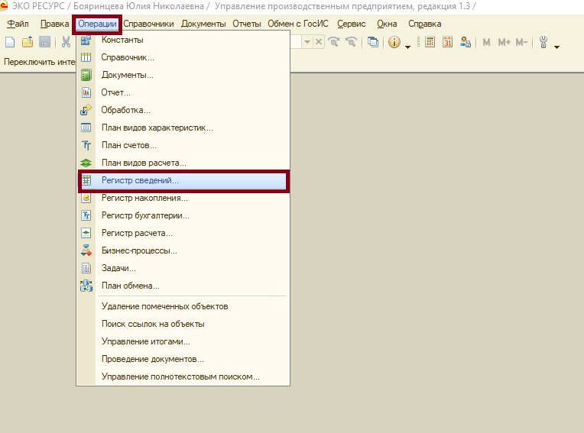
В открывшемся списке выбрать «Импортеры для этикеток (eco)» и нажать «ОК».
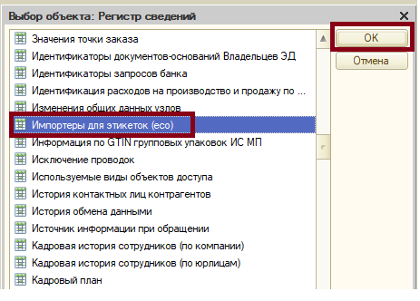

- В открывшейся форме списка регистра нажать на кнопку «+»
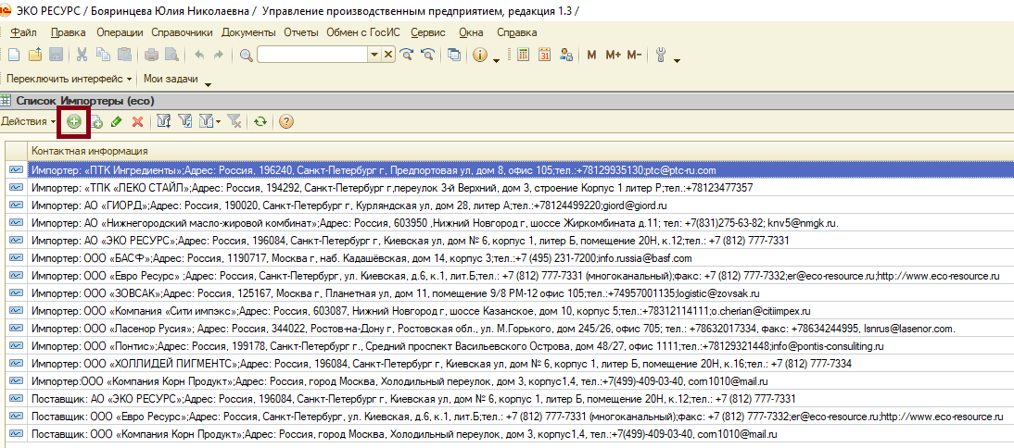

- В открывшемся окне записи заполнить поле «Контактная информация», по аналогии с существующими записями на основании Декларации о соответствии, прикреплённой к номенклатуре или серии номенклатуры.
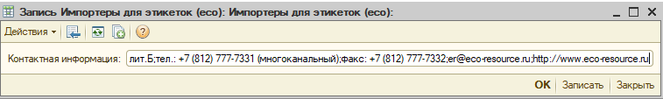
- Нажать на кнопку «Записать».
- В случае необходимости отредактировать существующую запись, выбрать нажать и внести необходимые изменения, после чего нажать на кнопку «Записать.

Приложение Б. Формы СП и ЛБ на товар

Б.1. Верхний колонтитул



Б.2. Обязательные данные
- должны быть указаны номер редакции и (или) дата издания*,
- нумерация и общее количество страниц.

Данные на странице располагать согласно оригиналу документа или в нижнем колонтитуле.

*При отсутствии в оригинальном документе номера редакции и даты издания указывать дату перевода (в верхнем колонтитуле).

Приложение В. Рекомендуемая форма Реестра ТУ

РЕЕСТР технических условий АО «ЭКО РЕСУРС» от ____________*
№ п/п | Шифр ТУ | Название ТУ | Статус документа**
1 | 2 | 3 | 4
Добавки для пищевой продукции
Добавки кормовые

* указать дату актуализации
**В столбце 4 таблицы указывают сведения:
- об утверждении и введении в действие документа;
- об изменениях (№ и дата);
- об отмене (ОТМЕНЕН с …), замене (ЗАМЕНЕН), текущей разработке (В разработке) или пересмотре (Готовится обновление).

Пример оформления

№ п/п | Шифр ТУ | Название ТУ | Статус документа
1 | 2 | 3 | 4
Добавки для пищевой продукции
… | … | … | …
2 | ТУ 2463-002-96785767-07 | Красители пищевые «НОВОТОН» | Утв. 06.08.2007, введен 24.12.2007  Изменение №1 от 04.12.2012  ОТМЕНЕН с 28.02.2022
… | … | … | …
7 | ТУ 9169-007-96785767-2013 | Экстракты растительные ЭКОПЛАНТ | Утв. и введен 25.11.2013  Изменение №1 от 30.01.2015  Изменение №2 от 30.09.2016  Изменение №3 от 24.04.2020  Изменение №4 от 04.03.2021  ЗАМЕНЕН
 | ТУ 10.89.19-007-96785767-2021  (взамен ТУ 9169-007-96785767-2013) | Экстракты растительные ЭКОПЛАНТ | Утв. и введен 26.07.2021  Изменение №1 от 30.11.2021
… | … | … | …
9 | ТУ 9169-009-96785767-2013 | Добавки пищевые ФЕРРРОНАТ Р | Утв. и введен 23.09.2013  Изменение №1 от 09.07.2018  Изменение №2 от 29.04.2020  Готовится обновление
… | … | … | …
Добавки кормовые
… | … | … | …
6 | ТУ 10.92.10-006-96785767-2022 | АКВАНАТ Аннатто 0684 | Утв. 26.04.2022  на согласовании
7 | ТУ 10.91.10-007-96785767-2022 | ЭКО ЛОСОСЕВЫЙ | В разработке

Приложение Г. Схема к И-15-06 «Документальное оформление продукции отделом стандартизации и сертификации»

